Документ предоставлен КонсультантПлюс
Приказ комитета государственной охраны объектов культурного наследия Волгоградской обл. от 06.09.2021 N 519 "Об утверждении предметов охраны ряда объектов культурного наследия регионального значения, расположенных на территории городского округа город-герой Волгоград"

КОМИТЕТ ГОСУДАРСТВЕННОЙ ОХРАНЫ ОБЪЕКТОВ
КУЛЬТУРНОГО НАСЛЕДИЯ ВОЛГОГРАДСКОЙ ОБЛАСТИ

ПРИКАЗ
от 6 сентября 2021 г. N 519

ОБ УТВЕРЖДЕНИИ ПРЕДМЕТОВ ОХРАНЫ РЯДА ОБЪЕКТОВ КУЛЬТУРНОГО
НАСЛЕДИЯ РЕГИОНАЛЬНОГО ЗНАЧЕНИЯ, РАСПОЛОЖЕННЫХ НА ТЕРРИТОРИИ
ГОРОДСКОГО ОКРУГА ГОРОД-ГЕРОЙ ВОЛГОГРАД

В соответствии с Федеральным законом от 25 июня 2002 г. N 73-ФЗ "Об объектах культурного наследия (памятниках истории и культуры) народов Российской Федерации", Порядком определения предмета охраны объекта культурного наследия, включенного в единый государственный реестр объектов культурного наследия (памятников истории и культуры) народов Российской Федерации в соответствии со статьей 64 Федерального закона от 25 июня 2002 г. N 73-ФЗ "Об объектах культурного наследия (памятниках истории и культуры) народов Российской Федерации", утвержденным приказом Министерства культуры Российской Федерации от 13 января 2016 г. N 28, Положением о комитете государственной охраны объектов культурного наследия Волгоградской области, утвержденным постановлением Администрации Волгоградской области от 19 декабря 2016 г. N 697-п, приказываю:
1. Утвердить предметы охраны объектов культурного наследия регионального значения:
1.1. "Комплекс застройки ул. Ленина", расположенного по адресу: Волгоградская область, г. Волгоград, Центральный район, ул. Ленина, 1 - 21, согласно приложению 1;
1.2. "Дом жилой", расположенного по адресу: Волгоградская область, г. Волгоград, Центральный район, ул. им. В.И. Ленина, 11, согласно приложению 2;
1.3. "Жилой дом с лавкой (Комитет по делам молодежи, фирма "Эльта")", расположенного по адресу: Волгоградская область, г. Волгоград, Центральный район, ул. им. В.И. Ленина, 13а, согласно приложению 3;
1.4. "Жилой дом (Облздравотдел)", расположенного по адресу: Волгоградская область, г. Волгоград, Центральный район, ул. им. В.И. Ленина, 15, согласно приложению 4;
1.5. "Жилой дом", расположенного по адресу: Волгоградская область, г. Волгоград, Центральный район, пр-кт им. В.И. Ленина, 25, согласно приложению 5.
2. Настоящий приказ вступает в силу со дня его подписания и подлежит официальному опубликованию.

Председатель комитета
А.Ю.БАЖЕНОВ

Приложение 1
к приказу
комитета государственной охраны
объектов культурного наследия
Волгоградской области
от 06.09.2021 N 519

ПРЕДМЕТ ОХРАНЫ ОБЪЕКТА КУЛЬТУРНОГО НАСЛЕДИЯ РЕГИОНАЛЬНОГО
ЗНАЧЕНИЯ "КОМПЛЕКС ЗАСТРОЙКИ УЛ. ЛЕНИНА", РАСПОЛОЖЕННОГО
ПО АДРЕСУ: ВОЛГОГРАДСКАЯ ОБЛАСТЬ, Г. ВОЛГОГРАД, ЦЕНТРАЛЬНЫЙ
РАЙОН, УЛ. ЛЕНИНА, 1 - 21

Предметом охраны объекта культурного наследия регионального значения "Комплекс застройки ул. Ленина", расположенного по адресу: Волгоградская область, г. Волгоград, Центральный район, ул. Ленина, 1 - 21 (далее - ансамбль), являются:
местоположение и градостроительные характеристики ансамбля;
объемно-пространственное решение объектов культурного наследия, участвующих в формировании ансамбля;
материал и характер обработки фасадов объектов культурного наследия, участвующих в формировании ансамбля;
форма и габариты крыш объектов культурного наследия, участвующих в формировании ансамбля.

Приложение 2
к приказу
комитета государственной охраны
объектов культурного наследия
Волгоградской области
от 06.09.2021 N 519

ПРЕДМЕТ ОХРАНЫ ОБЪЕКТА КУЛЬТУРНОГО НАСЛЕДИЯ РЕГИОНАЛЬНОГО
ЗНАЧЕНИЯ "ДОМ ЖИЛОЙ", РАСПОЛОЖЕННОГО ПО АДРЕСУ:
ВОЛГОГРАДСКАЯ ОБЛАСТЬ, Г. ВОЛГОГРАД, ЦЕНТРАЛЬНЫЙ РАЙОН,
УЛ. ИМ. В.И. ЛЕНИНА, 11

Предметом охраны объекта культурного наследия регионального значения "Дом жилой", расположенного по адресу: Волгоградская область, г. Волгоград, Центральный район, ул. им. В.И. Ленина, 11, являются:

N п/п | Элементы предмета охраны | Описание элемента предмета охраны | Иллюстрации
1. | Местоположение и градостроительные характеристики | здание расположено в границах квартала, ограниченного ул. им. В.И. Ленина, Мира, Краснознаменская, им. Пушкина;  участвует в формировании застройки ул. им. В.И. Ленина, Пушкина | 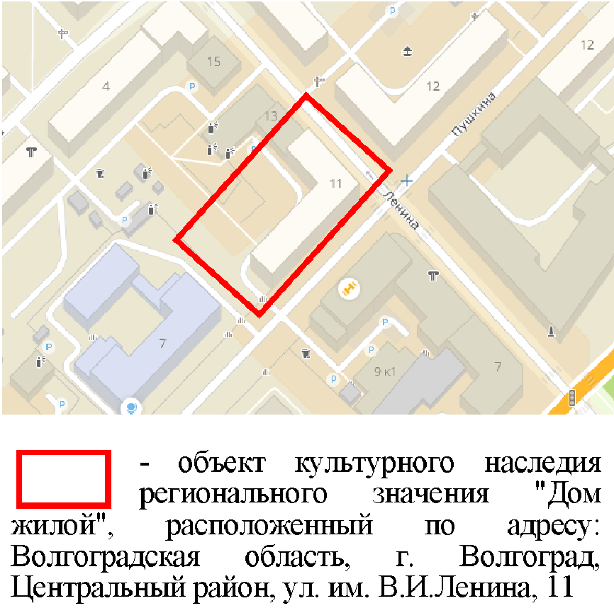
2. | Объемно-пространственная композиция здания | Г-образное в плане 4-этажное здание
3. | Крыша | форма крыши - двускатная, с разным углом скатов | 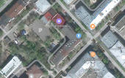
4. | Композиционное решение и архитектурно-художественное оформление лицевых фасадов | лицевой фасад здания по ул. им. В.И. Ленина:  - цоколь с бровкой в виде валика и с оконными проемами (заложены);  - руст 1-го этажа здания;  - карнизная бровка между 1 и 2-м этажами здания;  - прямоугольные оконные и дверные проемы;  - лоджии с металлическим ограждением и квадратными столбами с декоративным оформлением (вертикальные рамки с кольцом в центре) 2 - 4-го этажей левого фланга здания;  - карнизы по периметру нижней части лоджий;  - карнизы верхней части столбов лоджий 4-го этажа здания;  - парные балконы с металлическим ограждением, колоннами коринфского ордера и межэтажными карнизами по периметру балконной плиты 2, 3-го этажей здания;  - консоли парных балконов 2-го этажа здания;  - парные балконы с металлическим ограждением и угловыми столбиками 4-го этажа здания;  - балконы с металлическим ограждением и угловыми столбиками 2 - 4-го этажей правого фланга здания;  - рамочное обрамление дверных проемов входов в подъезды с горизонтальной филенкой и прямым сандриком;  - рамочное обрамление оконных проемов лестничных клеток с наружным подоконником и треугольным фронтоном;  - тяга над оконными проемами 4-го этажа здания;  - венчающий карниз с сухариками, консолями и квадратными кессонами с лепным цветком | 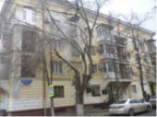
4. |  | лицевой фасад здания по ул. им. Пушкина:  - цоколь с бровкой в виде валика;  - руст 1-го этажа здания;  - карнизная бровка между 1 и 2-м этажами здания;  - прямоугольные оконные и дверные проемы;  - рамочное обрамление оконных проемов с наружным подоконником 2 - 4-го этажей здания;  - лоджии с металлическим ограждением и квадратными столбами с декоративным оформлением (вертикальные рамки с кольцом в центре) 2 - 4-го этажей правого фланга здания;  - карнизы по периметру нижней части лоджий;  - карнизы верхней части столбов лоджий 4-го этажа здания;  - балконы с металлическим ограждением, колоннами коринфского ордера на передней части лоджий 2, 3-го этажей здания;  - консоли балконов 2-го этажа здания;  - балкон с металлическим ограждением и угловыми столбиками на передней части лоджии 4-го этажа здания;  - карнизы по периметру балконных плит балконов на передней части лоджий;  - пилястры и колонны коринфского ордера внутри лоджий;  - балконы с металлическим ограждением, колоннами и пилястрами коринфского ордера 2, 3-го этажей здания;  - балконы с металлическим ограждением и угловыми столбиками 4-го этажа здания;  - карнизы по периметру балконных плит 3 - 4-го этажей здания;  - тяга верхней части балконной двери 2-го этажа, профилированная полочка на консолях над балконной дверью 3-го этажа, рамочный наличник с треугольным фронтоном над балконной дверью 4-го этажа здания;  - балкон с металлическим ограждением и угловыми столбиками 2-го этажа левого фланга здания;  - рамочное обрамление балконной двери с наружной полочкой в верхней части;  - рамочное обрамление дверных проемов с горизонтальной филенкой 1-го этажа здания;  - тяга над оконными проемами 4-го этажа здания;  - венчающий карниз с сухариками, консолями и квадратными кессонами с лепным цветком;  - ограда из столбов и металлической решетки | 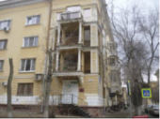  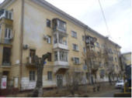
5. | Композиционное решение и архитектурно-художественное оформление торцевого фасада | цоколь с бровкой в виде валика;  руст 1-го этажа здания;  рустованные колонны и пилястры с карнизом в верхней части и лучковыми перемычками 1-го этажа здания;  карнизная бровка между 1 и 2-м этажами здания;  балконы с металлическим ограждением, квадратными колоннами и пилястрами коринфского ордера 2, 3-го этажей здания;  балкон с глухим ограждением и столбиками 4-го этажа здания;  тяга над оконными проемами 4-го этажа здания;  венчающий карниз с сухариками, консолями и квадратными кессонами с лепным цветком | 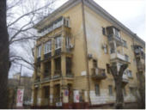
6. | Композиционное решение и архитектурно-художественное оформление дворовых фасадов | цоколь в виде ступеньки;  прямоугольные оконные и дверные проемы;  балконы с металлическим ограждением;  венчающий карниз | 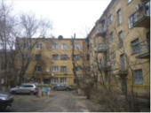
7. | Материалы и характер обработки фасадов | кирпичная кладка стен с последующей штукатуркой и окраской

Приложение 3
к приказу
комитета государственной охраны
объектов культурного наследия
Волгоградской области
от 06.09.2021 N 519

ПРЕДМЕТ ОХРАНЫ ОБЪЕКТА КУЛЬТУРНОГО НАСЛЕДИЯ РЕГИОНАЛЬНОГО
ЗНАЧЕНИЯ "ЖИЛОЙ ДОМ С ЛАВКОЙ (КОМИТЕТ ПО ДЕЛАМ МОЛОДЕЖИ,
ФИРМА "ЭЛЬТА")", РАСПОЛОЖЕННОГО ПО АДРЕСУ: ВОЛГОГРАДСКАЯ
ОБЛАСТЬ, Г. ВОЛГОГРАД, ЦЕНТРАЛЬНЫЙ РАЙОН,
УЛ. ИМ. В.И. ЛЕНИНА, 13А

Предметом охраны объекта культурного наследия регионального значения "Жилой дом с лавкой (Комитет по делам молодежи, фирма "Эльта")", расположенного по адресу: Волгоградская область, г. Волгоград, Центральный район, ул. им. В.И. Ленина, 13а, являются:

N п/п | Элементы предмета охраны | Описание элемента предмета охраны | Иллюстрации
1. | Местоположение и градостроительные характеристики | здание расположено в границах квартала, ограниченного ул. им. В.И. Ленина, Мира, Краснознаменская, им. Пушкина;  участвует в формировании застройки ул. им. В.И. Ленина | 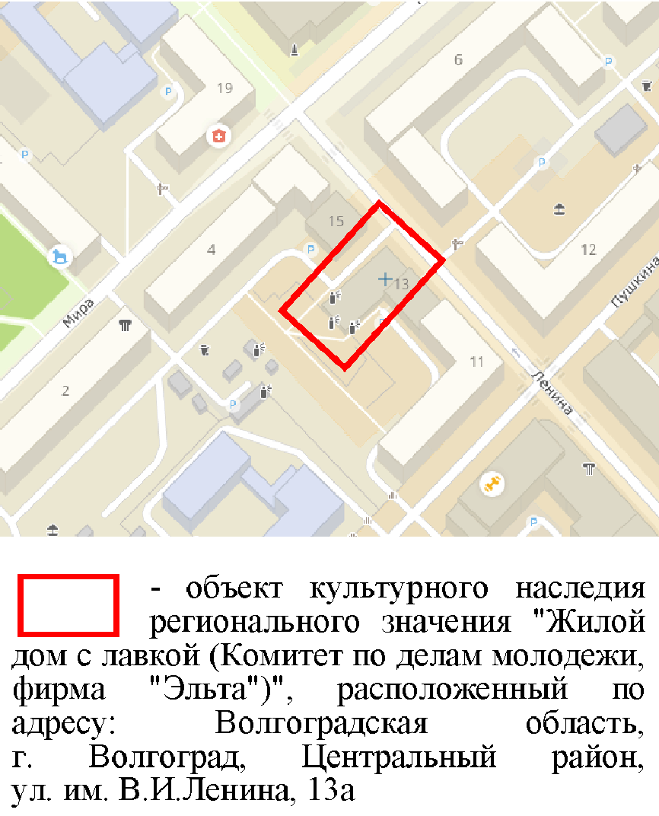
2. | Объемно-пространственная композиция здания | прямоугольное в плане здание переменной этажности (1 - 2 этажа)
3. | Композиционное решение и архитектурно-художественное оформление лицевого фасада по ул. им. В.И. Ленина | цоколь ступенькой;  прямоугольные оконные проемы 1-го этажа здания;  арочный оконный проем 2-го этажа здания (заложен);  рустованные лопатки 1-го этажа и центральной части фасада 2-го этажа здания;  лопатки с прямоугольными филенками на правом и левом фланге 2-го этажа здания;  зубчатый фриз над оконными проемами 1-го этажа здания;  межэтажный карниз над оконными проемами 1-го этажа здания;  фриз с квадратными прорезями над межэтажным карнизом;  венчающий карниз с зубцами и консольками (полукруглой формы над заложенным арочным оконным проемом 2-го этажа здания);  прямоугольный аттик по центру фасада | 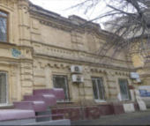
4. | Композиционное решение и архитектурно-художественное оформление торцевого фасада | цоколь ступенькой;  оконные и дверные проемы (в том числе заложенные) с лучковыми перемычками и лучковыми бровками над ними;  лопатки по фасаду здания;  венчающий карниз с зубцами и консольками | 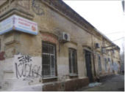  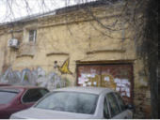
5. | Композиционное решение и архитектурно-художественное оформление дворового фасада | цоколь в плоскости стены;  лопатка на левом фланге здания;  выпуски кирпичной стены на правом фланге здания;  карниз с сухариками | 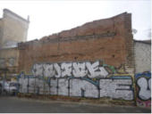
6. | Материалы и характер обработки фасадов | кирпичная кладка стен

Приложение 4
к приказу
комитета государственной охраны
объектов культурного наследия
Волгоградской области
от 06.09.2021 N 519

ПРЕДМЕТ ОХРАНЫ ОБЪЕКТА КУЛЬТУРНОГО НАСЛЕДИЯ РЕГИОНАЛЬНОГО
ЗНАЧЕНИЯ "ЖИЛОЙ ДОМ (ОБЛЗДРАВОТДЕЛ)", РАСПОЛОЖЕННОГО
ПО АДРЕСУ: ВОЛГОГРАДСКАЯ ОБЛАСТЬ, Г. ВОЛГОГРАД, ЦЕНТРАЛЬНЫЙ
РАЙОН, УЛ. ИМ. В.И. ЛЕНИНА, 15

Предметом охраны объекта культурного наследия регионального значения "Жилой дом (Облздравотдел)", расположенного по адресу: Волгоградская область, г. Волгоград, Центральный район, ул. им. В.И. Ленина, 15, являются:

N п/п | Элементы предмета охраны | Описание элемента предмета охраны | Иллюстрации
1. | Местоположение и градостроительные характеристики | здание расположено в границах квартала, ограниченного ул. им. В.И. Ленина, Мира, Краснознаменская, им. Пушкина;  участвует в формировании застройки ул. им. В.И. Ленина | 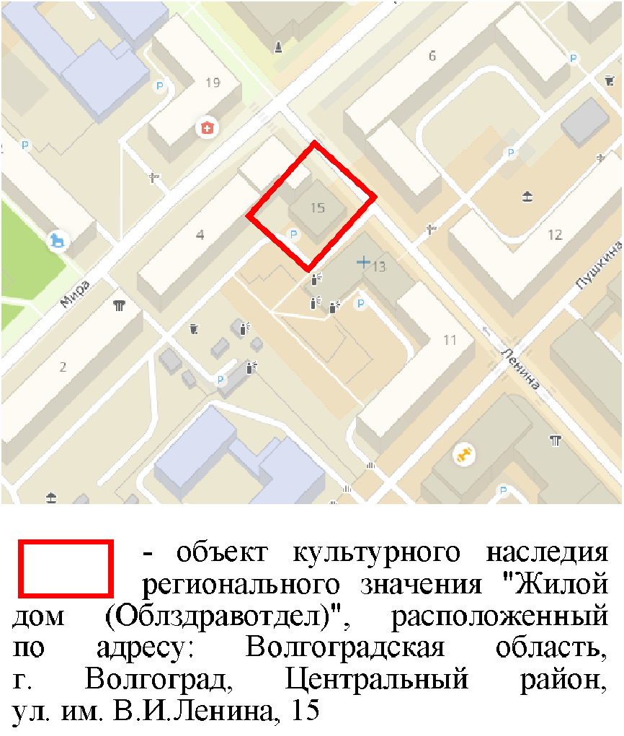
2. | Объемно-пространственная композиция здания | квадратное в плане 2-этажное здание с подвалом;  ризалиты на правом фланге и по оси главного входа в здание лицевого фасада;  полукруглый объем на правом фланге дворового фасада здания
3. | Композиционное решение и архитектурно-художественное оформление лицевого фасада по ул. им. В.И. Ленина | цоколь с валиком;  оконные проемы с приямками подвального этажа здания;  прямоугольные оконные проемы 1-го этажа здания;  оконные проемы с лучковыми перемычками и лучковыми бровками над ними 2-го этажа здания;  рустованные лопатки 1 и 2-го этажей здания;  прямоугольный дверной проем по центру ризалита на левом фланге здания;  металлический козырек входа с консолями, передней лобовой частью и венчающим ажурным элементом;  карниз с квадратными зубцами над оконными проемами 1-го этажа здания;  фриз с квадратными и круглой прорезями под оконными проемами 2-го этажа на левом фланге здания;  фриз с горизонтальной филенкой на уровне 2-го этажа ризалитов здания;  фартук в виде бахромы под 3-я оконными проемами 2-го этажа правого фланга здания;  карниз под оконными проемами 2-го этажа здания;  консольки над оконными проемами 2-го этажа левого фланга здания;  аркатурный пояс и профилированный венчающий карниз | 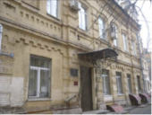
4. | Композиционное решение и архитектурно-художественное оформление торцевых фасадов | торцевой фасад здания по ул. им. В.И. Ленина:  - цоколь со ступенькой;  - прямоугольный оконный проем 1-го этажа здания;  - рустованная лопатка на высоту 2-х этажей здания;  - карнизы с гладким фризом над оконным проемом 1-го этажа здания;  - профилированный венчающий карниз;  - фрагмент фронтона здания | 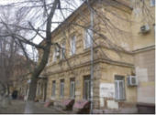
4. |  | торцевой юго-восточный фасад здания:  - цоколь со ступенькой;  - прямоугольные оконные проемы 1-го этажа здания;  - оконные проемы (в том числе заложенные) с лучковыми перемычками и лучковыми бровками над ними 2-го этажа здания;  - рустованные лопатки на высоту 2-х этажей здания;  - карниз с квадратными зубцами над оконными проемами 1-го этажа здания;  - фриз с квадратными и круглой прорезями под оконными проемами 2-го этажа здания;  - консольки над оконными проемами 2-го этажа здания;  - аркатурный пояс;  - профилированный венчающий карниз | 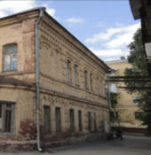  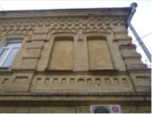  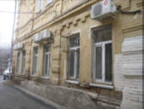
5. | Композиционное решение и архитектурно-художественное оформление дворового фасада | оконные проемы с клинчатыми перемычками 1-го этажа здания;  оконные проемы с лучковыми перемычками 2-го этажа здания;  цоколь со ступенькой и профилированный венчающий карниз полукруглого объема здания;  межэтажные карнизы над оконными проемами 1-го этажа и под оконными проемами 2-го этажа здания;  угловые лопатки на высоту 1, 2-го этажа на левом фланге здания, на высоту 2-го этажа на правом фланге здания;  профилированный венчающий карниз | 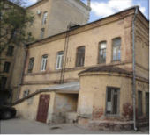  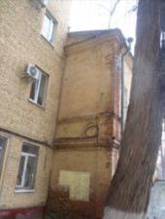
6. | Материалы и характер обработки фасадов | кирпичная кладка стен

Приложение 5
к приказу
комитета государственной охраны
объектов культурного наследия
Волгоградской области
от 06.09.2021 N 519

ПРЕДМЕТ ОХРАНЫ ОБЪЕКТА КУЛЬТУРНОГО НАСЛЕДИЯ РЕГИОНАЛЬНОГО
ЗНАЧЕНИЯ "ЖИЛОЙ ДОМ", РАСПОЛОЖЕННОГО ПО АДРЕСУ:
ВОЛГОГРАДСКАЯ ОБЛАСТЬ, Г. ВОЛГОГРАД, ЦЕНТРАЛЬНЫЙ РАЙОН,
ПР-КТ ИМ. В.И. ЛЕНИНА, 25 <1>

--------------------------------
<1> Адрес объекта культурного наследия указан в соответствии со сведениями из Единого государственного реестра объектов культурного наследия (памятников истории и культуры) народов Российской Федерации. В соответствии с постановлением Волгоградской областной Думы от 05.06.1997 N 62/706 "О постановке на государственную охрану памятников истории и культуры Волгоградской области" адрес объекта: Волгоградская область, г. Волгоград, Центральный район, угол ул. Коммунистической, 10 и Ленина, 25.

Предметом охраны объекта культурного наследия регионального значения "Жилой дом", расположенного по адресу: Волгоградская область, г. Волгоград, Центральный район, пр-кт им. В.И. Ленина, 25, являются:

N п/п | Элементы предмета охраны | Описание элемента предмета охраны | Иллюстрации
1. | Местоположение и градостроительные характеристики | здание расположено в границах квартала, ограниченного ул. им. В.И. Ленина, Коммунистическая, Краснознаменская, Мира;  участвует в формировании застройки ул. им. В.И. Ленина, Коммунистическая | 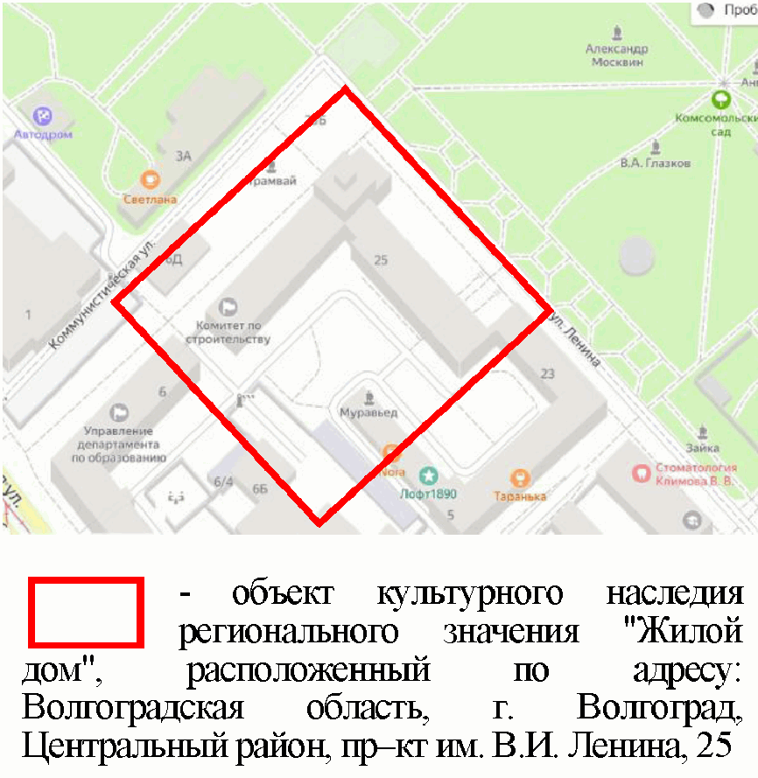
2. | Объемно-пространственная композиция здания | Г-образное здание переменной этажности (4 - 7 этажей) с квадратной в плане со скошенными углами 2-ярусной башенкой с восьмигранным бельведером, с ризалитом с мезонином на правом фланге лицевого фасада 4-этажного объема здания
3. | Крыша | форма крыши:  - 4-этажного углового объема здания - плоская;  - 7-этажного углового объема здания - четырехскатная;  - 4-этажный объемов здания - двускатная;  материал крыши 4- и 7-этажных угловых объемов здания - металл | 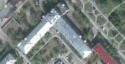
4. | Композиционное решение и архитектурно-художественное оформление лицевых фасадов | 4-этажный угловой объем здания:  - низкий цоколь;  - арочные оконные и дверные проемы с арочным обрамлением 1-го этажа здания;  - прямоугольные оконные и дверные проемы;  - прямоугольные вертикальные и горизонтальные ниши 1-го этажа здания;  - трапециевидный эркер на высоту 1-го этажа здания;  - межэтажный многопрофильный карниз под оконными проемами 2-го этажа здания;  - французский балкон с металлическим ограждением и колоннами композитного ордера, опирающимися на квадратные базы, на уровне 4-го этажа здания; лепной фриз в нижней части капителей колонн; лепной цветок нижней части баз; карниз балконной площадки и баз колонн;  - аттик над французским балконом, декорированный карнизом, восьмигранными тумбами, эркером с дугообразным сандриком в верхней части, лепниной в виде кольца и венчающей 3-ступенчатой башенкой;  - вертикальные ниши в простенках оконных проемов 2 - 4-го этажей здания;  - арочное завершение оконных проемов 4-го этажа здания;  - балконы с металлическим ограждением;  - венчающий карниз | 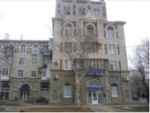  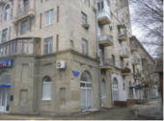
4. |  | 7-этажный угловой объем здания:  - руст 5 - 7-го этажей здания;  - прямоугольные оконные проемы;  - спаренные стрельчатые оконные проемы с арочным обрамлением 7-го этажа здания;  - вертикальные ниши на углах и в простенках оконных проемов 7-го этажа здания;  - многопрофильный венчающий карниз с сухариками, разорванный тумбами;  - филенки, лопатки, венчающие карнизы и фигурные фронтоны тумб  2-ярусный объем башенки:  - прямоугольные оконные проемы в рамочных и арочных наличниках 1-го яруса башенки;  - круглые оконные проемы 2-го яруса башенки;  - щелевидные оконные проемы в рамочных наличниках на скошенных углах башенки;  - угловые лопатки;  - многоступенчатый карниз с горизонтальными филенками и бусинами;  - аттик с зубцами и металлической решеткой  бельведер с колоннами, венчающим карнизом, пирамидальной изогнутой восьмигранной крышей и рожками с лепным растительным орнаментом по ее периметру | 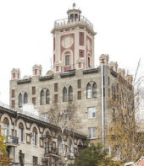
4. |  | 4-этажный объем здания по ул. им. В.И. Ленина:  - низкий цоколь;  - арочные оконные и дверные проемы с арочным обрамлением 1-го этажа здания;  - прямоугольные оконные и дверные проемы;  - арочный сквозной проезд с арочным обрамлением на высоту 1-го этажа здания; круглые колонны и пилястры тосканского ордера на базах; крупные квадратные кессоны перекрытий; балки с декоративным оформлением в виде разорванного прямоугольника с окружностью в центре; рамки стилизованные под наличники со свесами на стенах между пилястрами;  - вертикальны филенки и ниши 1-го этажа здания;  - межэтажный многопрофильный карниз под оконными проемами 2-го этажа здания;  - тройной балкон над сквозным проездом на уровне 3-го этажа здания (боковые части в виде французских балконов, колонны коринфского ордера на тумбах, балюстрада, антамблемент, арочный свод и венчающий элемент над центральной частью);  - балконы с металлическим ограждением;  - арочные завершения оконных и дверных проемов 4-го этажа здания;  - прямоугольные филенки в оконных простенках на уровне 4-го этажа здания;  - аркатурный пояс из полуциркульных арок над оконными и дверными проемами 4-го этажа здания;  - венчающий карниз | 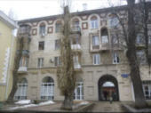  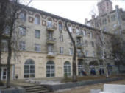  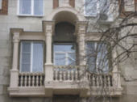  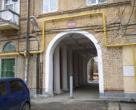  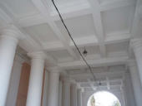  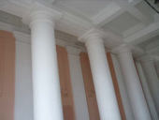
4. |  | 4-этажный объем здания по ул. Коммунистическая:  - низкий цоколь, приямки цокольного этажа здания;  - арочные оконные и дверные проемы с арочным обрамлением 1-го этажа здания;  - прямоугольные оконные и дверные проемы;  - прямоугольный дверной проем с арочным обрамлением на ризалите здания;  - тройные оконные проемы на ризалите здания;  - межэтажный многопрофильный карниз под оконными проемами 2-го этажа здания;  - балконы с металлическим ограждением;  - арочные завершения оконных и дверных проемов 4-го этажа здания;  - прямоугольные филенки в оконных простенках на уровне 4-го этажа здания;  - аркатурный пояс из полуциркульных арок над оконными и дверными проемами 4-го этажа здания;  - мезонин на крыше ризалита с пилястрами, стрельчатыми оконными проемами, треугольным фронтоном и венчающим карнизом с дентикулами;  - венчающий карниз | 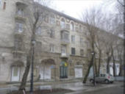  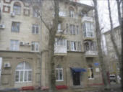  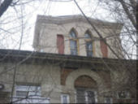
5. | Композиционное решение и архитектурно-художественное оформление торцевых фасадов | торцевой фасад 4-этажного объема здания по ул. Коммунистическая:  - низкий цоколь;  - арочные оконные проемы с арочным обрамлением 1-го этажа здания;  - прямоугольные оконные проемы;  - межэтажный многопрофильный карниз под оконными проемами 2-го этажа здания;  - арочное обрамление оконных проемов 4-го этажа здания;  - венчающий карниз | 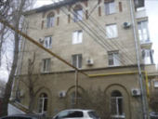
5. |  | торцевой фасад 4-этажного объема здания по ул. им. В.И. Ленина:  - низкий цоколь, приямок цокольного этажа здания;  - прямоугольные оконные проемы с полукруглыми фрамугами над ними 1-го этажа здания;  - прямоугольные оконные проемы;  - межэтажный многопрофильный карниз под оконными проемами 2-го этажа здания;  - арочное обрамление оконных проемов 4-го этажа здания;  - прямоугольные и квадратные декоративные элементы в оконных простенках 4-го этажа здания;  - аркатурный пояс из полуциркульных арок над оконными проемами 4-го этажа здания;  - венчающий карниз | 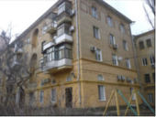
6. | Композиционное решение и архитектурно-художественное оформление дворового фасада | низкий цоколь, приямки цокольного этажа;  прямоугольные оконные и дверные проемы с полукруглыми фрамугами над ними 1-го этажа здания;  прямоугольное обрамление дверных проемов входов в подъезды;  арочные проемы, заглубленные в плоскость стены и расположенные над дверными проемами входов в подъезды;  оконные проемы лестничных клеток (прямоугольные и с полукруглыми фрамугами) по центру арочных проемов;  прямоугольные оконные проемы;  межэтажный многопрофильный карниз под оконными проемами 2-го этажа здания;  балконы с металлическим ограждением;  арочное обрамление оконных проемов 4-го этажа здания;  прямоугольные и квадратные декоративные элементы в оконных простенках 4-го этажа здания;  аркатурный пояс из полуциркульных арок над оконными проемами 4-го этажа здания;  венчающий карниз | 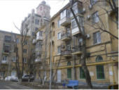  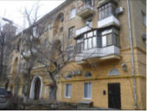  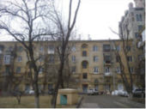
7. | Материалы и характер обработки фасадов | кирпичная кладка стен с последующей облицовкой бетонными плитами лицевых и торцевого фасадов здания с имитацией руста;  штукатурка и окраска башенки и бельведера;  кирпичная кладка стен дворового фасада с частичной штукатуркой декоративных элементов и последующей покраской

